LIIKUNTASUOSITUS

KESTÄVYYSLIIKUNTA

◆ 4-6 kertaa viikossa

◆ 20-60 min. kerrallaan, siten että hengästyt

◆ esim. kävely, pyöräily, kuntopyöräily, vesikävely

LIHASVOIMAHARJOITTELU

◆ 2-3 kertaa viikossa

◆ esim. kuntosaliharjoittelu tai kotikuntopiiri

YKSILÖLLISET OHJEET

KOTIKUNTOPIIRI

YLÄ- JA ALARAAJOJEN HARJOITUKSET

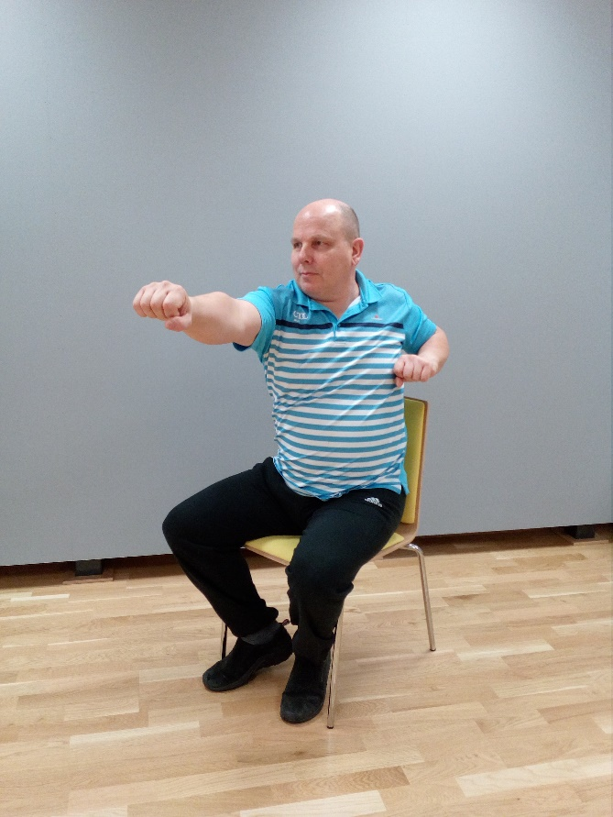



Tee jokaista liikettä ___ minuutin ajan. Pidä ___ minuutin tauko liikesarjojen välillä. Tee ___ kierrosta.

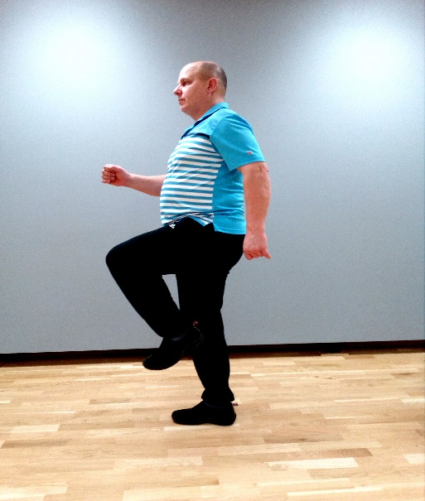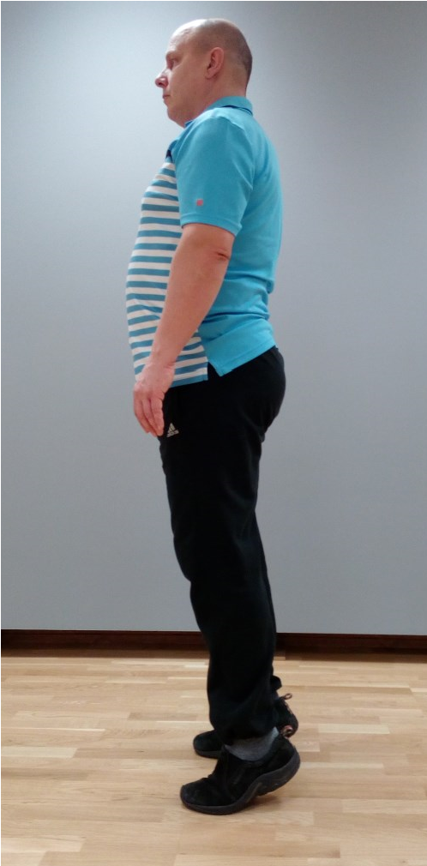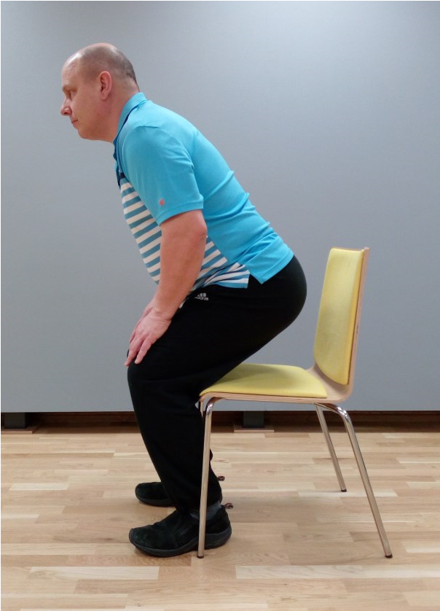 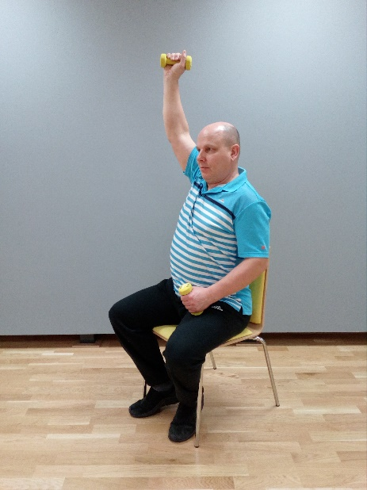

Voit käyttää vesipulloja painoina!

Harjoitteet myös video-ohjeena YouTubessa!

Kirjoita hakukenttään: KYS Kotikuntopiiri

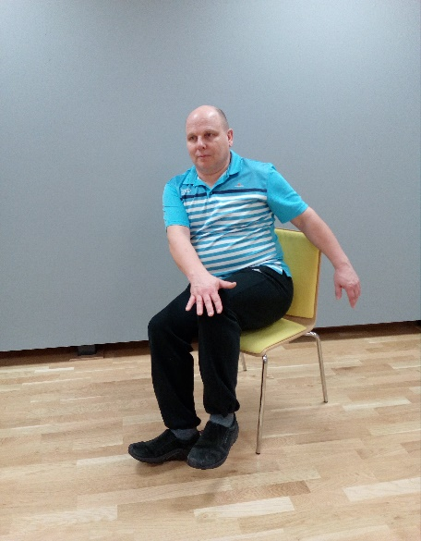

Marssi paikallasi

Ojenna kädet

Nouse varpaille ja kantapäille

Nouse seisomaan ja istu

Kohota polvea ylöspäin ja kosketa sitä vastakkaisella kädellä

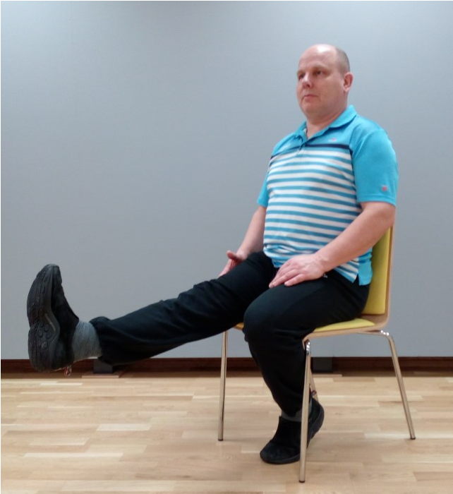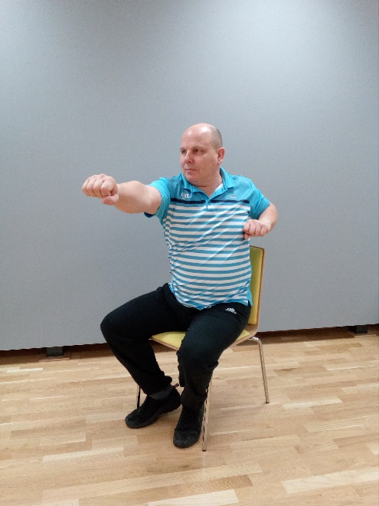

Ojenna jalat

Nyrkkeile!